Қысқа мерзімді жоспар

Сабақ жоспары
Ұзақ мерзімді жоспар бөлімі: 5.3А.Мәтінді есептер шығару |  |  | Мектеп: "Талап мектеп-бөбекжай" кешені"
Күні: 19.03.2018 |  |  | Мұғалімнің аты-жөні: Ж.А.Кусаинова
Сынып: 7, алгебра |  |  | Қатысқандар саны: |  | Қатыспағандар саны:
Сабақ тақырыбы | Мәтінді есептерді шығару
Осы сабақта қол жеткізілетін оқу мақсаттары | 5.1.2.24  санның бөлігін табу және бөлігі бойынша санды табу;
Сабақ мақсаттары | Барлық оқушыға: санның бөлігін және бөлігі бойынша санды табады. Кейбіреуіне: есептер шығару барысында санның бөлігін және бөлігі бойынша санды табуды қолданады.
Жетістік критерийлері | 1. Берілген санның бөлігін таба алады.  2. Бөлігі бойынша санды таба алды.
Тілдік мақсаттар | Оқушылар мәтінді есептерді теңдеулер және теңсіздіктер құру арқылы шығаруға берілген есептердің шығарылуын түсіндіреді;  Пәнге тән лексика мен терминология:  - санның бөлігі;  - бөлігі бойынша санды табу;  Диалог пен жазу үшін пайдалы сөздер мен тіркестер:  - санның бөлігін табу үшін... керек;  - бөлігі бойынша санды табу үшін… керек;
Құндылықтарды дарыту | адами құндлықтар Оқушылар өз сыныптастарымен диалогқа қатысады. Жұппен жұмыста оқушылар әріптесіне қарап, идеяларымен бөлісіп және талқылауға қатысып, жауапты болуға үйренеді. Жұмыстарын дәлелдеу арқылы өз-өзіне деген сенімділігі ұшталады.
Пәнаралық байланыстар | Қазақстан тарихы
АКТ қолдану дағдылары
Бастапқы білім | Жай бөлшектерге амалдар қодану, өзара кері сандар
Сабақ барысы
Сабақтың жоспарланған кезеңдері | Сабақтағы жоспарланған іс-әрекет |  |  |  |  | Ресурстар
Сабақтың басы  4 мин  3 мин | Ұйымдастыру кезеңі  -амандасу;  -түгелдеу;  -дайындықты тексеру.  Оқушыларды топқа суреттер арқылы бөлу. Берілген сурет бөліктерін құрастыру арқылы ҚР Мемлекеттік Рәміздерін, ерекше символдарын көреді және тарихына кішкене шолу жасайды.  "Миға шабуыл" әдісі (ауызша есептеу)  1. Берілген жай бөлшектерге кері сандарды табу:  $$\frac{3}{4}, \frac{7}{9}, \frac{3}{ 10}, 32, 12, \frac{47}{65}, \frac{29}{13}, 300$$  2. Берліген жай бөлшектерді ауызша көбейту  $\frac{5}{12}*\frac{1}{2}$ $\frac{1}{4}*\frac{3}{7}$ $\frac{3}{5}*\frac{1}{4}$ $\frac{2}{9}*\frac{5}{7}$ $12*\frac{1}{17}$ $\frac{3}{64}*13$ $\frac{1}{10}*10$ $\frac{1}{3}*\frac{3}{7}$ $\frac{2}{5}*\frac{5}{13}$ $\frac{1}{4}*\frac{8}{15}$ |  |  |  |  | Сурет қиындылары,  презентация  Презентация
Сабақтың ортасы  15 мин  2 мин  10 мин  2 мин  3 мин | «Санның бөлігі және бөлігі бойынша санды табу» тақырыбына постер қорғау.  Оқушылар өз ойлары мен пікірлерін айтады. Топ бойынша жаңа тақырыптың идеясын ашады, мысалдарды талдайды, постер қорғайды.  Мыс: Айгүлде 35 түрлі-түсті қарандаш бар. Ол қарандаштардың $\frac{3}{5}-ін$құрбысына берді. Айгүл құрбысына қанша қарындаш берді?  Айгүлде берген қарандаштар санын табу үшін барлық қарандаштар санын бөлікке көбейту керек:  35 *$\frac{3}{5}$ = 7*3 = 21  Жауабы: 21 қарандаш  Яғни, санның бөлігін табу үшін санды осы бөлшекке көбейту керек.  2-Мысал: Сыныптағы барлық оқушылардың $\frac{4}{7}$-і ұл балалар. Сыныптағы ұл балалар саны 12 болса, барлығы қанша оқушылар бар?  Бұл мысалда, керісінше, бөлігі мен бөлікке сәйкес сан берілген. Осы арқылы санды тауып барлық оушыларды анықтай аламыз. Ол үшін ұлдар санын берілген бөлікке бөлу керек:  12 : $\frac{4}{7}$= 12* $\frac{7}{4}$=21  Жауабы: 21 оқушы  Яғни, бөлігі бойынша санды табу үшін бөлікке сәйкес санды осы бөлшекке бөлу керек.  "Қораптағы тапсырма"  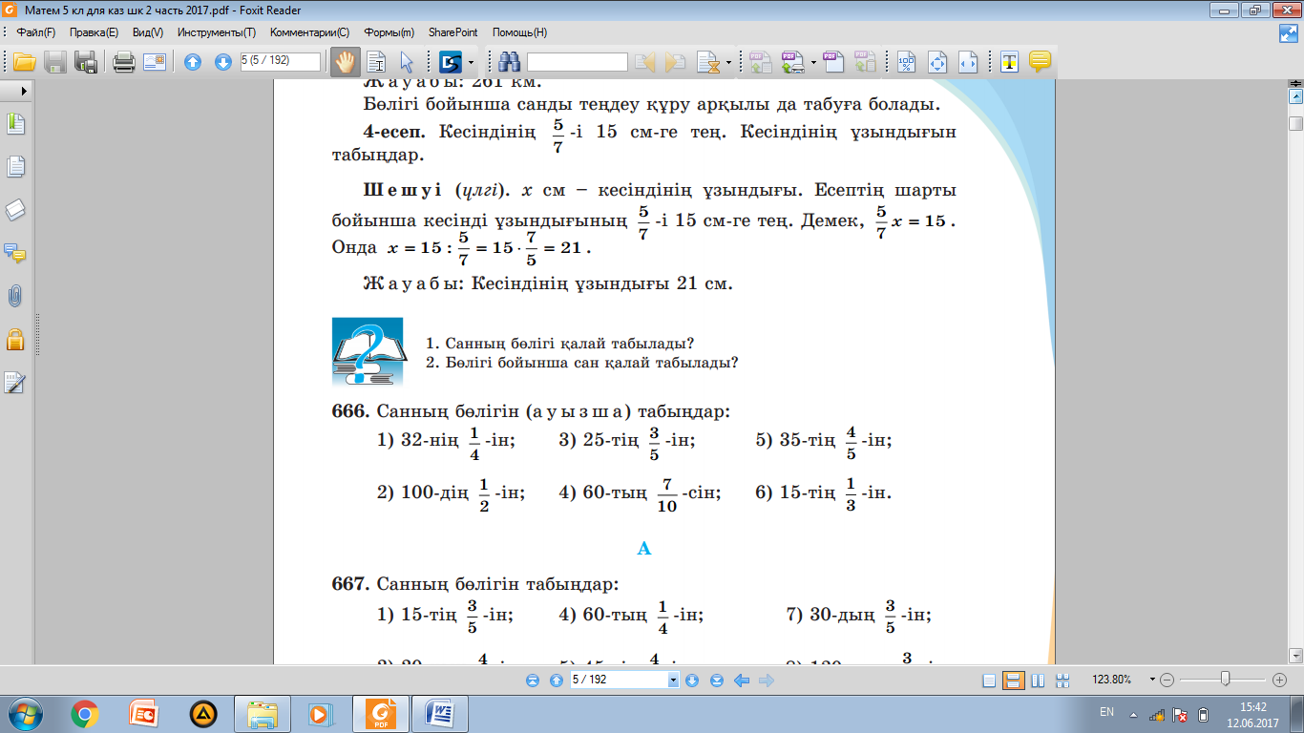  - мысалдармен жұмыстанады, шығару жолын түсіндіреді.  Оқулықпен жұмыс.  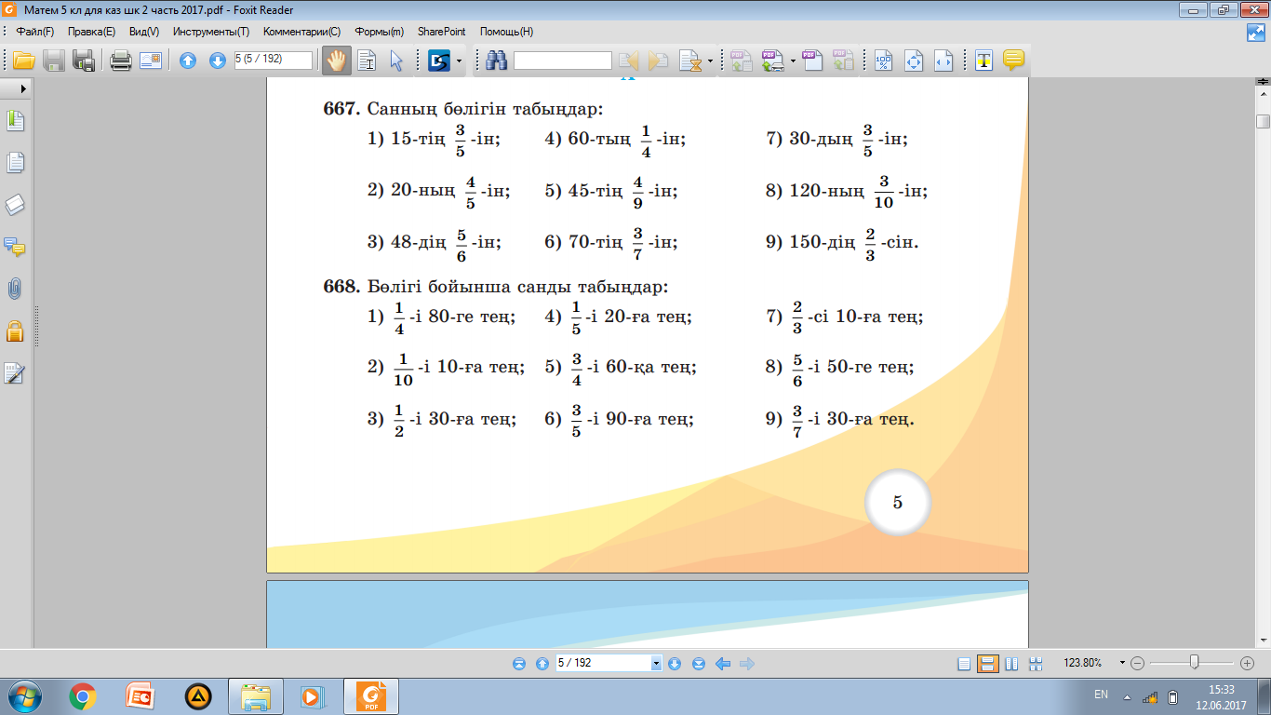  -жұппен орындалатын тапсырмалар (бір-бірін бағалайды)  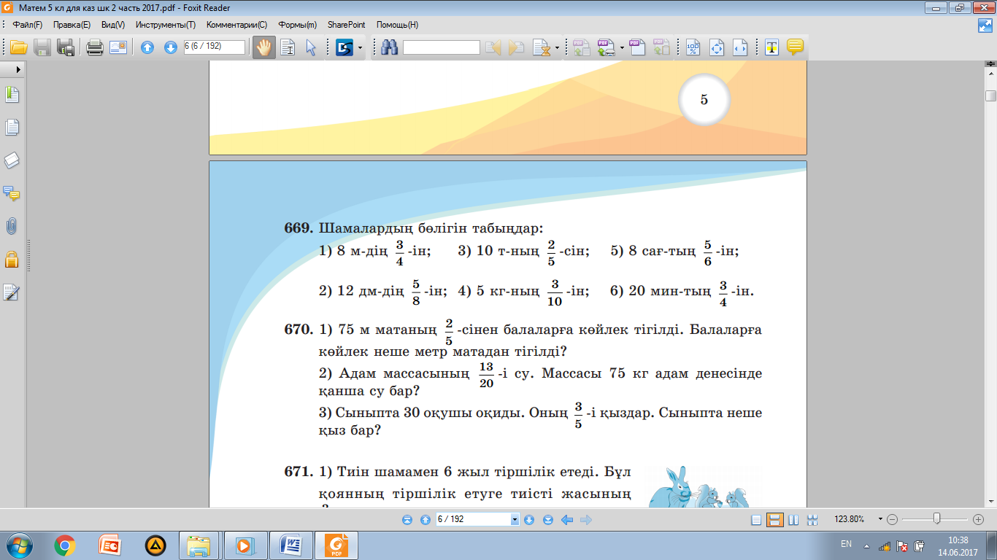  -жеке орындалатын тапсырмалар  А деңгейі  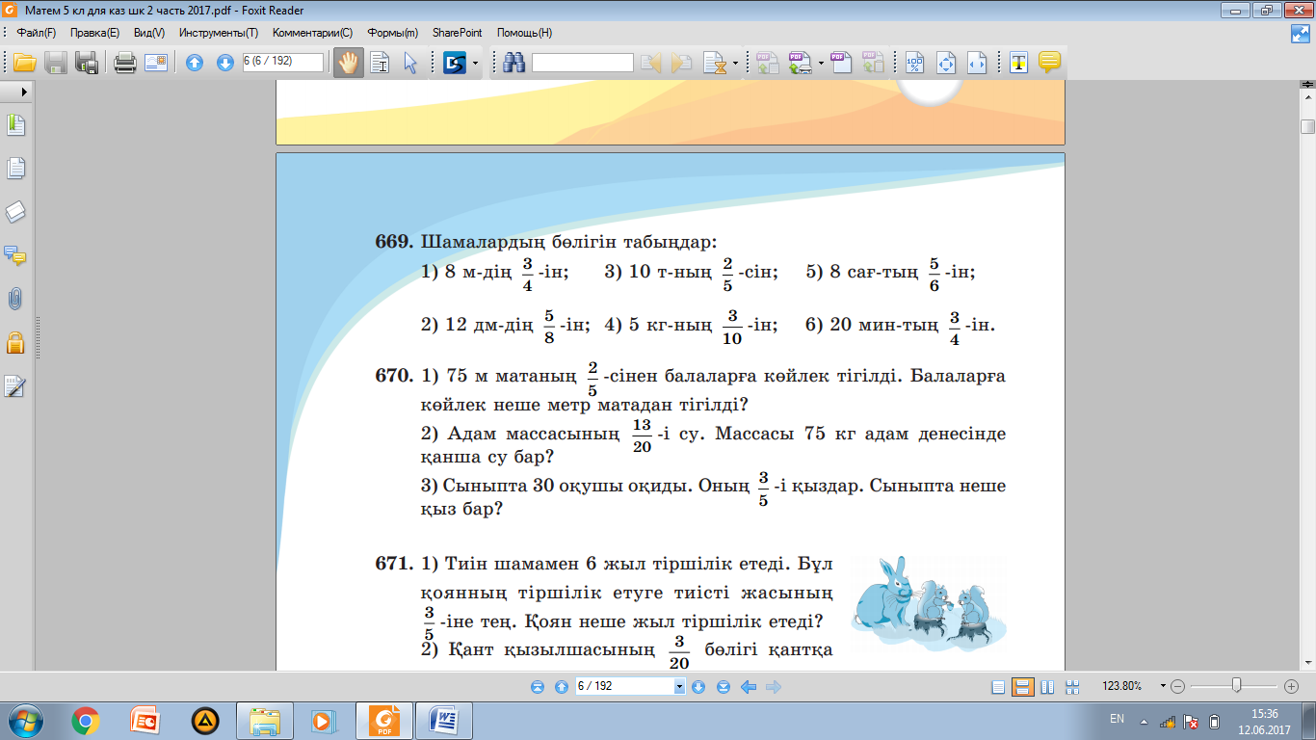  В деңгейі  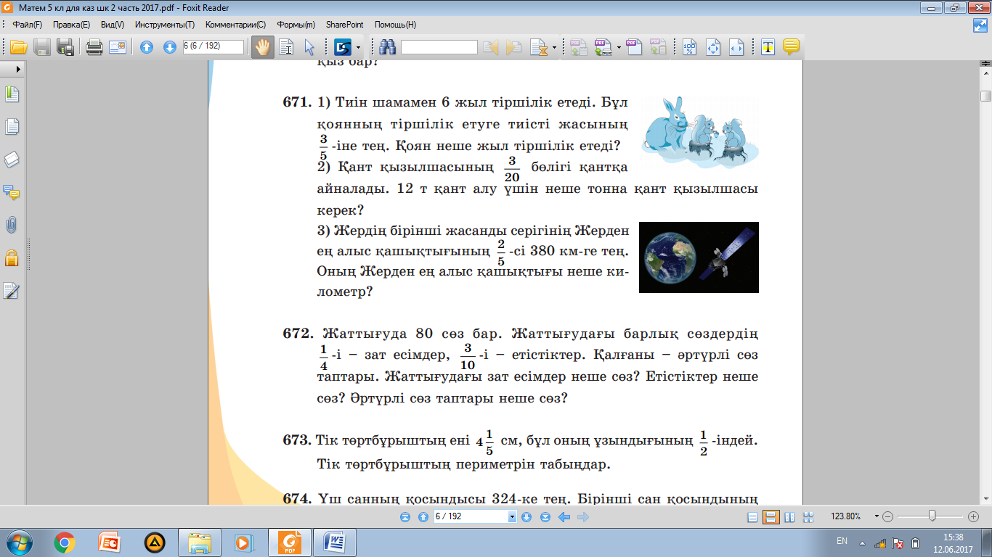  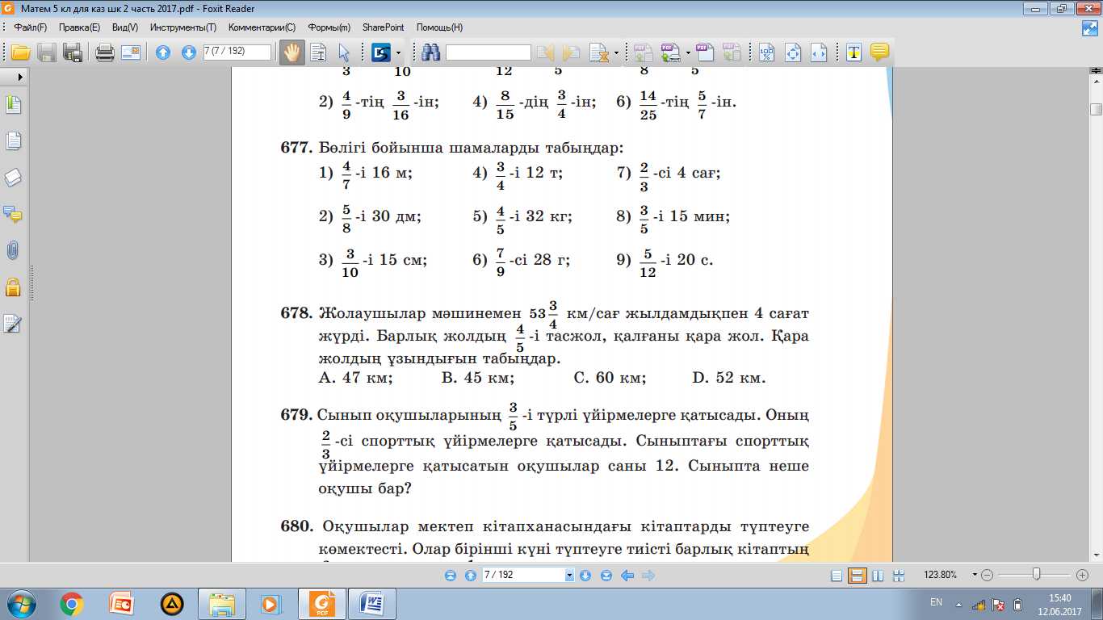  Сергіту сәті: "Ым-ишара"  Мақсаты: Оқушылар топпен ортақ проблеманың шешімін табу арқылы ұйымшылдық пен шапшаңдыққа жұмыстануға үйренеді. Бой сергітді.  Әр топқа белгілі бір сөз ұсынылады. Топпен ақылдасып сөзсіз, дыбыссыз мимикамен басқа топтарға түсіндіреді.  Қалыптастырушы бағалау  Мақсаты: санның бөлігін табу және бөлігі бойынша санды табу;  Ойлау дағдысының деңгейі: қолдану  Критерийлері:  1. Берілген санның бөлігін таба алады.  2. Бөлігі бойынша санды табады.  Тапсырма:  1) 120 санының $\frac{7}{15}$ -і бөлігін табыңыз;  2) $\frac{5}{12}$ бөлігі 60-қа тең санды табыңыз.  Дескриптор:  1) Берілген санның бөлігін табады.  2) Берілген бөлігі бойынша санды табады. |  |  |  |  | Флипчарт, карточкалар  Қорап, карточка  Оқулық  Карточкалар  Конверт
Сабақтың соңы  6 мин  2 мин | "Радиоға қоңырау шалу"  Мақсаты:  Белсенді тыңдау, талқылаудың көп жақтарын көрсетеді.  Ұйымдастыру:  Мұғалім радио жүргізушісі төрт қонақты (оқушыны) және аудиторияны(қалған оқушылар) қарсы алады  Бұл қалай жұмыс істейді:  Талқылау тақырыбы радио жүргізушісімен таңдалады.Төрт қонақ рольдік карточка алып, сол карточкадағыдай рольдерін ойнауы тиіс. Құрдастар аудиториясы,сұрақтарымен «қайта қайта қоңырау шалады», белгілер жасап және т.б. жазып отырады.  Үйге тапсырма:  -Жалпы сыныпқа: № 671 есеп  -Қабілетті оқушыларға: есеп құрастыру (үлгі: 170 есеп)  Рефлексия  17. «Білім теңізіне қайықты жіберіңіз»  Тақырыпты жақсы меңгердім деп есептеген балалар өз қайығын Білім теңізіне жібереді, ал оған сенімсіз балалар Ереже шығанағында қалады. |  |  |  |  | рольдік карточка  Стикар, аралдар суреті
Саралау –оқушыларға қалай көбірек қолдау көрсетуді жоспарлайсыз? Қабілеті жоғары оқушыларға қандай міндет қоюды жоспарлап отырсыз? |  | Бағалау – оқушылардың материалды меңгеру деңгейін қалай тексеруді жоспарлайсыз? |  | Денсаулық және қауіпсіздік техникасының сақталуы
Оқушыларға карточкалар арқылы А,В деңгейіндегі тапсырмалар беріледі. |  | Санның бөлігін және бөлігі бойынша санды таба білу нәтижелеріне қарай тексеру. |  | Оқушыларға сергіту сәттерін орындау кезіндегі қауіпсіздік ережелері ескертіледі.
Сабақ бойынша рефлексия
Сабақ мақсаттары/оқу мақсаттары дұрыс қойылған ба? Оқушылардың барлығы ОМ қол жеткізді ме?
Жеткізбесе, неліктен?
Сабақта саралау дұрыс жүргізілді ме?
Сабақтың уақыттық кезеңдері сақталды ма?
Сабақ жоспарынан қандай ауытқулар болды, неліктен?

Қорытынды
Сабақтың жақсы өткен екі аспектісі?
1:
2:
Сабақты жақсартуға не ықпал ете алады?
1:
2:
Сабақ барысында сынып туралы немесе жекелеген оқушылардың жетістік/қиындықтары туралы нені білдім, келесі сабақтарда неге көңіл бөлу қажет?

